HTML

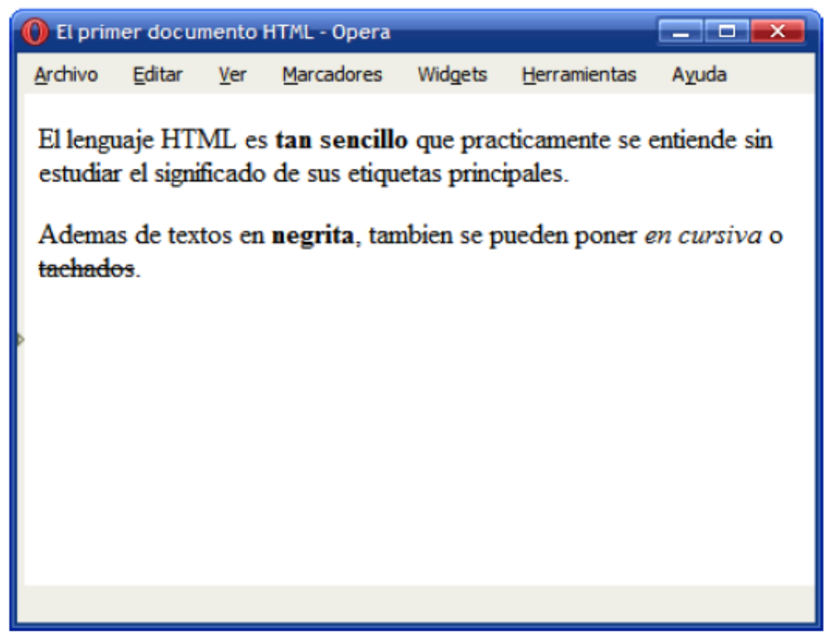
Ejercicio 1.-

Generar el código HTML correspondiente a la página que se ve arriba.

HTML

Ejercicio 2.-

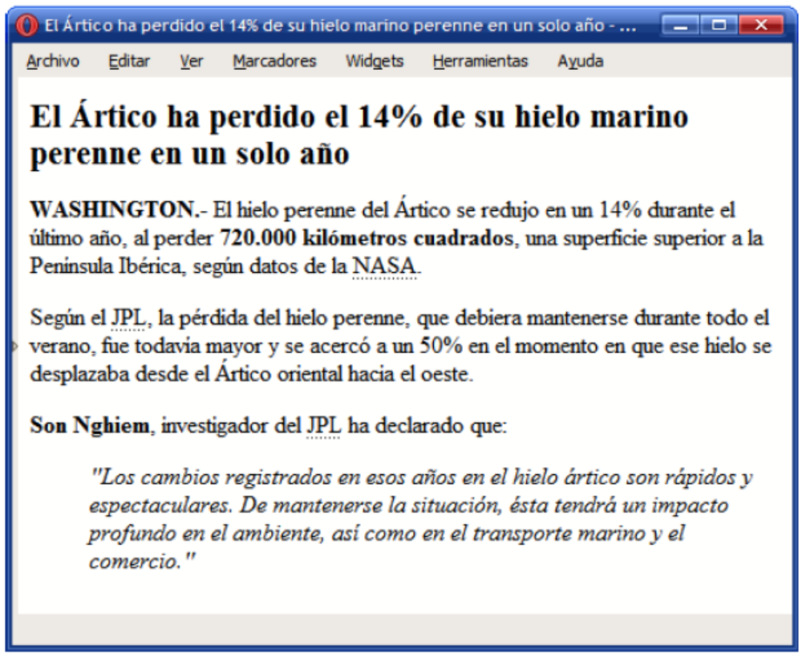

Generar el código HTML correspondiente a la página que se ve arriba.

HTML

Ejercicio 3.-

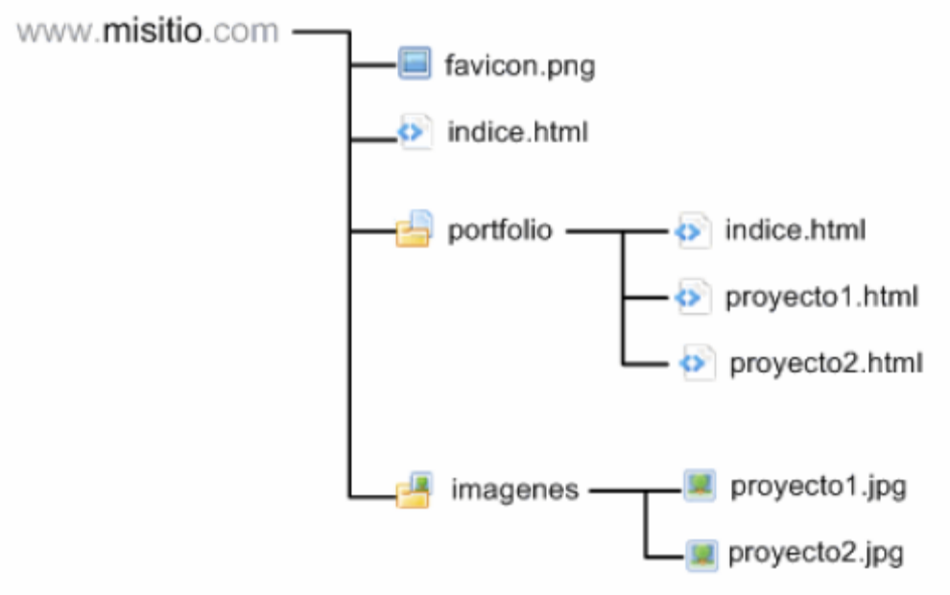

Dada la siguiente estructura de sitio generar las páginas índice y proyecto con sus correspondientes vínculos.

HTML

Ejercicio 4.-

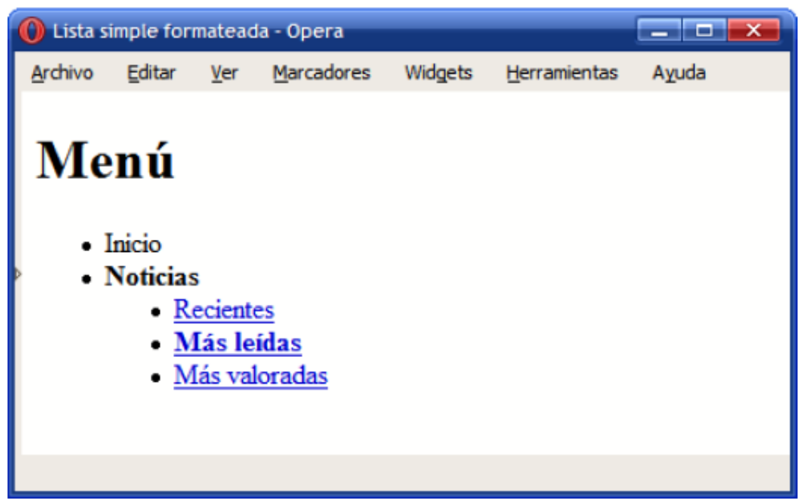

Determinar el código correspondiente a la lista.

HTML

Ejercicio 5.-

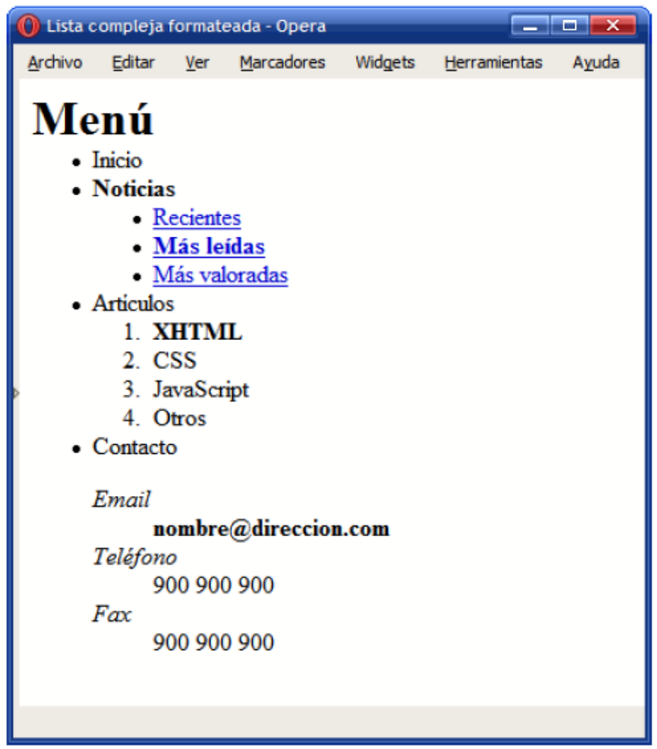

Determinar el código correspondiente a la lista.

HTML

Ejercicio 6.-

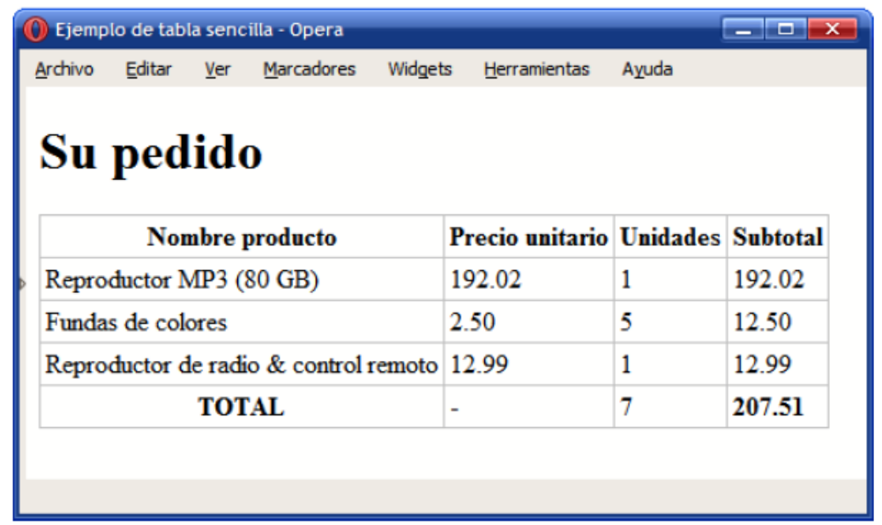

Generar el código HTML correspondiente a la tabla con cabeceras.

HTML

Ejercicio 1.-

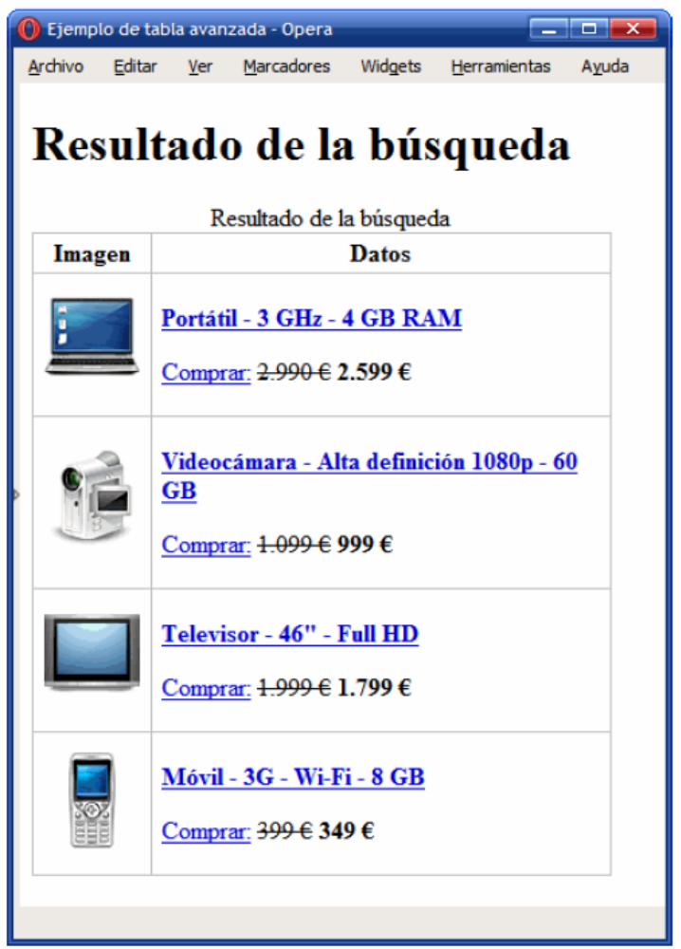

Generar el código HTML correspondiente a la página que se ve arriba.

HTML

Ejercicio 8.-
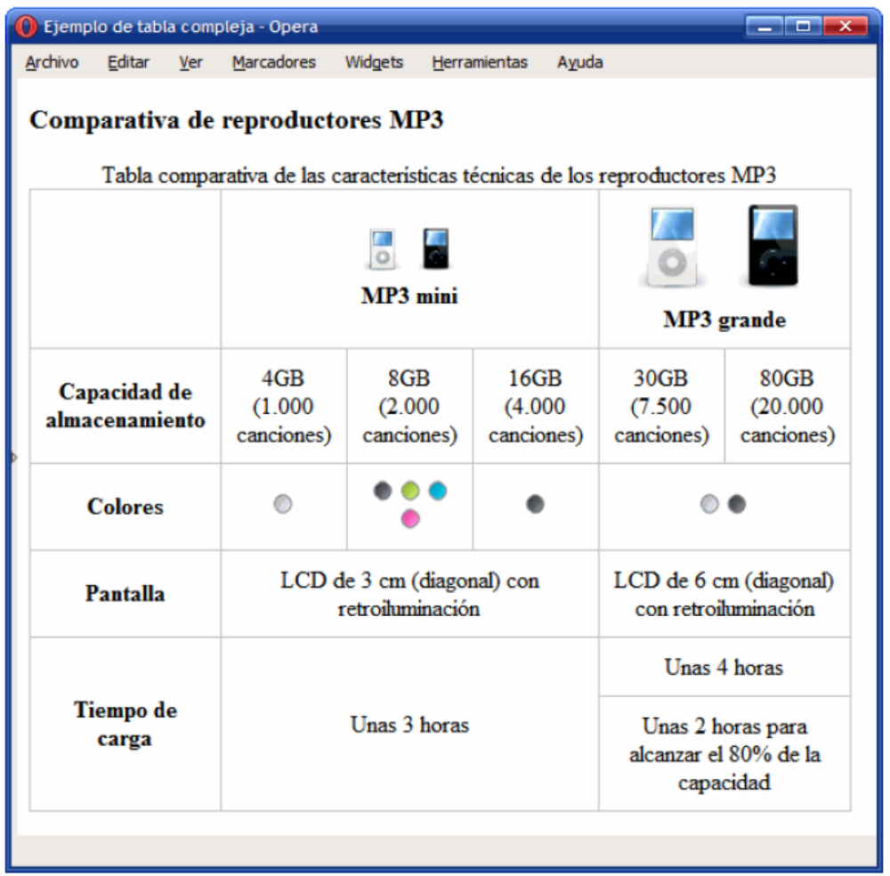

Generar el código HTML correspondiente a la página que se ve arriba.

HTML

Ejercicio 9.-

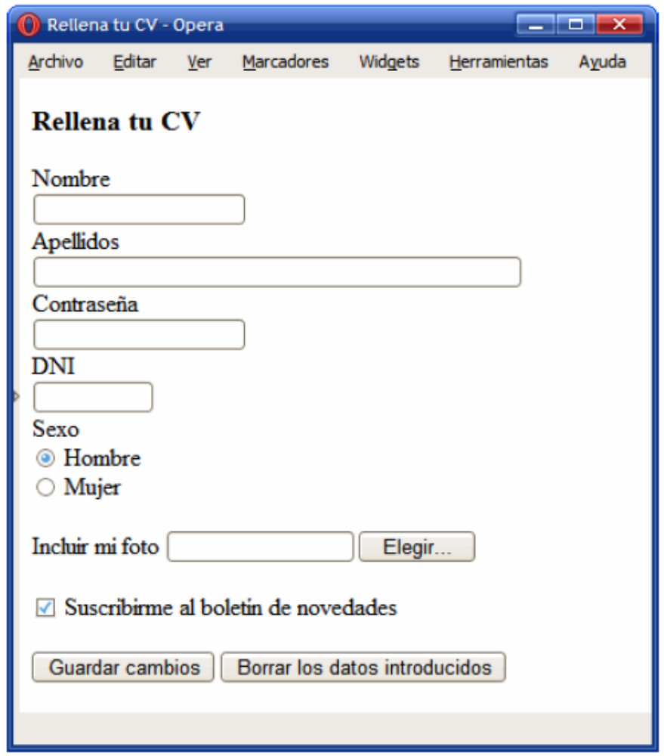

Generar el código HTML correspondiente a la página que se ve arriba.

HTML

Ejercicio 10.-



Generar el código HTML correspondiente a la página que se ve arriba.

